Позвольте представить вам проект «Моя инициатива в образовании».
Сделать трудное – привычным
привычное – лёгким
лёгкое – приятным
Эти слова стали девизом моей педагогической деятельности. Потому что они очень точно отражают принципы современной школы.
Предлагаю вашему вниманию проект « Использование технологии развития критического мышления через чтение и письмо в начальной школе».
В начале своей педагогической деятельности передо мной возник вопрос как вырастить человека, отвечающего всем требованиями современного образования.
Цель проекта: развитие мыслительных навыков учащихся, необходимых нетолько в учебе, но и в учебной жизни,
повышение качества знаний через использование технологии критического мышления.
Задачи проекта:
- Формирование нового стиля мышления
- Развитие базовых качеств личности
- Развитие аналитического, критического мышления
Международной организацией по оценке образовательных достижений учащихся ПИЗА раз в три года проводится тест оценивающий грамотность школьников в разных странах мира. Согласно последнему тесту 2012 года Россия занимает 42 место из 65 стран по читательской грамотности. Это значит, что наши дети не понимают что читают, не могут проанализировать информацию и выделить нужную. Поэтому приоритетная задача современного Российского образования научить каждого ребенка за короткий промежуток времени осваивать, преобразовывать и использовать в практической деятельности огромные массивы информации и уметь применять их в жизни. А как это сделать?
Чтобы достигнуть поставленных целей в своей работе я использую методику развития критического мышления через чтение и письмо, которая была разработана в конце XX века в США (Чарльз Темпл, Джинни Стил, Курт Мередит).
А Что же такое критическое мышление?
Уважаемые коллеги у меня в руках корзина, давайте соберем в эту корзину все наши предположения о понятии критическое мышление.
Итак, мы видим, что предположений много. На самом деле существует очень много определений КМ. Я выбрала самое оптимальное для меня:
Критическое мышление – это открытое мышление, не принимающее догм, развивающееся путем наложения новой информации на жизненный личный опыт.
Критическое мышление - это мышление самостоятельное. Каждый ученик сам формулирует свои идеи, оценки и убеждения независимо от остальных. Мышление может быть критическим только тогда, когда оно носит индивидуальный характер.
На уроке с применением данной технологии ученики становятся главными действующими лицами урока. Тексту отводится приоритетная роль: его читают, пересказывают, анализируют, трансформируют, интерпретируют, дискутируют, наконец, сочиняют.
Роль учителя — в основном координирующая.
Базовая модель технологии критического мышления учитывает психологию человека, особенности его познания. Познавательный процесс должен пройти три этапа: вызов, осмысление и размышление.
1.На первой стадии – «вызов», происходит актуализаций имеющихся знаний и постановк а целей . Приемы , используемые на 1 стадии (вызов)
- Верные, неверные высказывания
- Кластер
- Таблица ЗХУ
- Корзина идей
- Дерево предсказаний
В начале моего выступления я продемонстрировала вам прием Корзина идей, в которую мы сложили наши идеи, тем самым актуализировали имеющиеся знания.
На уроке окружающего мира на этом этапе я использовала Прием «Верите ли вы»
Предлагается таблица с высказываниями. Если учащиеся согласны с высказываниями, то ставят в таблице «+», а если нет, то «-».На стадии рефлексии снова возвращаемся к утверждениям. Ребята видят, в чём они заблуждались, а в чём оказались правы.
Верити ли вы? | «ДА» + «НЕТ»− | Итог
1.Географическая карта – уменьшенное изображение земли
2.На карте голубым цветом обозначена суша
3. Работать с картой можно без особых знаний
4. Карта- это незаменимый друг в путешествии
5. На карте изображено только одно полушарие
2.На Второй стадии – «осмысление» - происходит непосредственная работа ученика с текстом. «текст»: это и письменный текст, и речь преподавателя, и видеоматериал. Приемы , используемые на 2 стадии (осмысление)
- Инсерт
- Зигзаг
- Таблицы
Прием «Инсерт», чтения с пометками.Во время чтения текста учащиеся делают на полях пометки: «V» – уже знал; «+» – новое; « – » – думал иначе; «?» – не понял, есть вопросы.
Далее проводится проверка понимания и первичное закрепление.
- - Что было для вас знакомым из прочитанного?
- - Что нового вы узнали для себя из этого текста?
- - У кого есть вопросы по тексту? Что осталось непонятным?
3. Третья стадия – «рефлексия» - размышления. Ученик формирует личностное отношение к тексту. Приемы , используемые на 3 стадии (рефлексия)
- Кластер
- Эссе
- Таблицы
- Синквейн
Кластер(гроздь)
Суть приема заключается в том, что полученная информация систематизируется в виде кластеров (гроздьев). В центре которого находится ключевое понятие. В результате получается подобие опорного конспекта по изучаемой теме.
Давайте попробуем обобщить те знание которые вы получили о критическом мышлении с помощью кластера. Итак критическое мышление- это мышление самостоятельное, аргументированное, убедительное, не принимающее догм ит.д
При изучении темы «Животные, живые существа» на этапе Рефлексия я использовала этот же прием или синквейн- стихотворение из 5 строк.

В своем выступлении я показала лишь малую часть приемов, которая используется в данной методике на различных уроках. Данную технологию можно считать интегрирующей, в ней обобщены наработки многих технологий. В связи с большим арсеналом приемов и методик, можно выбрать те, которые близко лично вам, не выходя за рамки данной технологии.
Для определения эффективности данной технологии в обучении в классе была проведена диагностика. Из множества критериев нами были выбраны : техника чтения- она играет важнейшую роль во всех приемах данной технологии. На данной диаграмме вы видите 3 группы детей читающих ниче нормы, норма и выше нормы. Проводилось сравнения техники чтения в 2 и 3 классе. Мы видим, что в 3 классе количество детей читающих выше нормы значительно увеличилось.
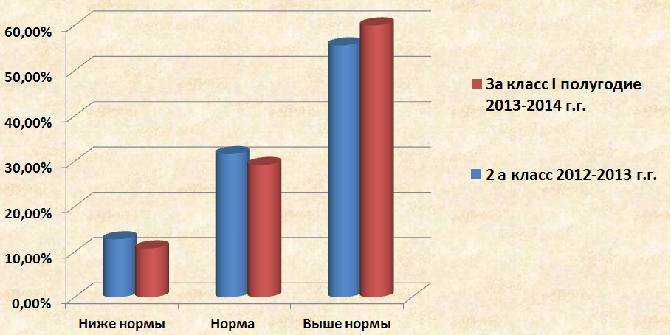
Второй критерий – осознанность чтения. Сравнительный анализ показывает, что с улучшением техники чтения растет показатель осмысленности чтения.
Диагностика логического мышления в начале второго класса выявила группу детей с низкими показателями. На них было обращено особое внимание. Повторная диагностика в 3 классе показала улучшение показателей у школьников данной группы.

Выявленные результаты позволили сделать вывод: использование в учебном процессе технологии РКМЧП способствует росту и развитию основных мысленных операций.

В данном направлении я продолжаю свою работу. На этапе мы достигли определенных положительных результатов и надеемся что в будущем работая в этом направлении мы добьемся поставленных целей и вырастить человека способного быстро ориентировать в потоке информации, умеющего сотрудничать, главенствовать и руководить, проявлять личную инициативу.

